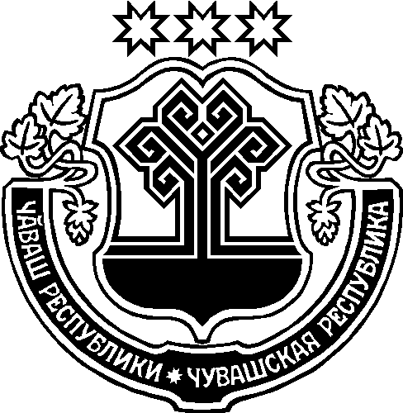

Вестник Батыревского района

05.08.2022 год | № 405 (225) | e-mail: pravo2-batyr@cap.ru

В соответствии со статьей 12 Закона РФ от 12 декабря 1991 года № 2124-1 «О средствах массовой информации» не требуется регистрация средств массовой информации, учреждаемых органами государственной власти и органами местного самоуправления исключительно для издания их официальных сообщений и материалов, нормативных и иных актов

Распоряжение администрации Батыревского района Чувашской Республики от 01.08.2022г. №231 «О создании комиссии по рассмотрению материалов на назначение именных стипендий главы администрации Батыревского района»
В целях поддержки и стимулирования одаренных детей образовательных учреждений Батыревского района на 2022-2023 учебный год:
1. Создать комиссию по рассмотрению материалов на назначение именных стипендий главы администрации Батыревского района сроком на один год в следующем составе:
Чернова С.А., первый заместитель главы администрации района - начальник финансового отдела администрации Батыревского района (председатель комиссии);
Налиба Г.Б., старший методист ИМЦ управления образования, молодежной политики, физической культуры и спорта администрации Батыревского района Чувашской Республики (секретарь комиссии).
Члены комиссии:
1) Рубцова И.П., начальник управления образования, молодежной политики, физической культуры и спорта администрации Батыревского района Чувашской Республики;
2) Анисимов Н.Н., заместитель начальника управления образования, молодежной политики, физической культуры и спорта администрации Батыревского района Чувашской Республики;
3) Миронова Ю.А., директор ИМЦ управления образования, молодежной политики, физической культуры и спорта администрации Батыревского района Чувашской Республики;
4) Полякова И.В., директор МБУ ДО «Дом детского творчества» Батыревского района Чувашской Республики;
5) Каштанова С.А., директор ЦДиК управления образования, молодежной политики, физической культуры и спорта администрации Батыревского района Чувашской Республики.
6) Елагина С.Г., председатель Батыревской районной организации Общероссийского профсоюза образования.
2. Местом заседания комиссии определить кабинет № 1 управления образования, молодежной политики, физической культуры и спорта. Дата проведения – 4 августа 2022 года, время – 10 час. 00 мин.
3. Контроль за исполнением настоящего распоряжения возложить на первого заместителя главы администрации района - начальника финансового отдела администрации Батыревского района С.А. Чернову.

Глава администрации Батыревского района Р.В. Селиванов

Информационный бюллетень «Вестник Батыревского района» учрежден Администрацией Батыревского района для издания официальных сообщений и материалов, нормативных и иных актов администрации Батыревского района Чувашской Республики. Ответственный за выпуск: заведующий сектором правовой и кадровой работы Каргина Н.В. Газета издается с 25.02.2009 года. Время подписания в печать 15 час 30 мин 05.08.2022г. Тираж 50 экз. Бесплатно.

